Intencje Mszalne
Poniedziałek 09.02.2026
6.30 + Kamila Grygiel (od Tadeusza Grygiel z żoną)
18.00 + Bogdan Rębiesa (od wychowawcy Grzegorza Malinkiewicza)
18.00 + Blandyna Mrozińska (od Katarzyny i Pawła Bąk z Brzozowa)
Wtorek 10.02.2026
6.30 + Kamila Grygiel (od szwagierki Ani z rodziną z Nowego Sącza)
18.00 + Czesław i Halina Lasek (od syna i córki)
18.00 + Bogdan Rębiesa (od właścicieli firmy „Unipak”)
Środa 11.02.2026 (Światowy Dzień Chorego)
6.30 + Kamila Grygiel (od chrześniaka Bogdana Jachowicza z rodziną z Jankowej)
10.00 – W intencji chorych o zdrowie, błogosławieństwo Boże i opiekę MB. Wspomożenia Wiernych
18.00 + Bogdan Rębiesa (od Kolegów i koleżanek z pracy firmy „Unipak” córki Pauliny)
Czwartek 12.02.2026
6.30 + Kamila Grygiel (od Andrzeja Grygiel z rodziną)
18.00 + Bogdan Rębiesa (od pracowników firmy „Skraper” i „Autozłom”)
18.00 + Blandyna Mrozińska (od Kazimiery Zielińskiej z rodziną)
Piątek 13.02.2026
6.30 + Kamila Grygiel (od siostry Władysławy)
18.00 + Kazimierz Flasza w 4 rocz. śmierci (od żony z rodziną)
18.00 + Bogdan Rębiesa (od zarządu firmy „Skraper” i „Autozłom”)
Sobota 14.02.2026
6.30 + Wiesław Brandys (od żony)
18.00 + Józef Kotlarczyk z ok. urodzin (od siostrzenicy Anny z rodziną)
18.00 + Irena Fidelus w 1 rocz. śmierci (od córek z rodzinami)
15.02.2026 VI Niedziela Zwykła
8.00 ++ Józef i Jadwiga Żurek w 24 rocz. śmierci
10.00 + Krystyna Wierońska (od syna Bartosza z rodziną)
10.00 - O Boże błogosławieństwo i opiekę MB. Wspomożenia Wiernych dla Parafian, Dobrodziejów i uczęszczających do naszego Kościoła
11.30 + Blandyna Mrozińska (od Anny, Kazimierza i Artura Chlebowskich z Malinia)
18.00 ++ Anatola(f) i Rudolf Kałuża; ++ zmarli rodzice

Ogłoszenia Parafialne
V Niedziela Zwykła – 08.02.2026r.
Liturgiczne obchody w tygodniu:
a) we wtorek, 10 lutego - wspomnienie św. Scholastyki, dziewicy,
b) w środę, 11 lutego - wspomnienie dowolne Najświętszej Maryi Panny z Lourdes. W tym dniu przypada Światowy Dzień Chorego. Modlimy się za ludzi dotkniętych bólem i cierpieniem. Polecamy Panu Bogu wszystkich pracowników służby zdrowia. Na mszy św. o godz. 10.00 zostanie udzielony Sakrament Namaszczenia chorych oraz indywidualne błogosławieństwo Najświętszym Sakramentem. Serdecznie zapraszamy na tę Mszę św. wszystkich chorych mogących przybyć do naszego Kościoła, a bliskich oraz sąsiadów prosimy, aby pomogli chorym w tym spotkaniu się z Chrystusem.
c) w sobotę, 14 lutego - święto Świętych Cyryla, mnicha i Metodego, biskupa, patronów Europy.
1. W przyszłą niedzielę, 15 lutego, w związku z dramatyczną sytuacją na Ukrainie, w odpowiedzi na prośbę przewodniczącego Konferencji Episkopatu Polski, abp Tadeusza Wojdy SAC, po każdej Mszy Świętej będzie przeprowadzona zbiórka do puszki na pomoc dla Ukrainy. Jest to ostatnia niedziela przed tegorocznym okresem Wielkiego Postu. Rozpoczynamy nabożeństwo 40-godzinne przed Środą Popielcową.
2. W poniedziałek, 9 lutego w godzinach od 10:30 do 12:00 w kościele Wniebowzięcia NMP pełni posługę w konfesjonale Misjonarz Miłosierdzia.
3. W środę po Mszy Świętej wieczornej zapraszamy na modlitwę przed Najświętszym Sakramentem za wstawiennictwem św. Józefa w intencji małżeństw i rodzin.
4. W piątek, modlimy się do Bożego Miłosierdzia. O godz.17.00 zapraszamy na adorację Najświętszego Sakramentu.
5. Spotkanie dla młodzieży przygotowującej się do sakramentu bierzmowania odbędzie się w niedzielę, 15 lutego, po mszy świętej o godzinie 10:00.
6. W niedzielę, 8 marca. zapraszamy na tradycyjną parafialną Pielgrzymkę Wielkopostną. W programie Msza święta, pobyt w Sanktuarium w Łagiewnikach, spektakl Misterium Męki Pańskiej. Szczegóły na plakacie. Zapisy w zakrystii do 1 marca. Zapraszamy!
7. Ojciec św. Leon XIV ogłosił rok św. Franciszka z racji 800 rocznicy Jego śmierci w związku z tym od 10 stycznia 2026r do 10 stycznia 2027r można zyskać odpust zupełny spełniając zwykłe warunki nawiedzając kościół franciszkański, najbliżej znajduje się kościół Sióstr Serafitek, oraz kościół franciszkanów Harmężach. Zachęcamy do nawiedzenia tych kościołów.
8. Ekipie Drogich Parafian z serca dziękujemy za uporządkowanie Kościoła po dekoracjach okresu Bożego Narodzenia.
Składka dzisiejszej niedzieli przeznaczona jest na potrzeby naszego Kościoła Parafialnego.

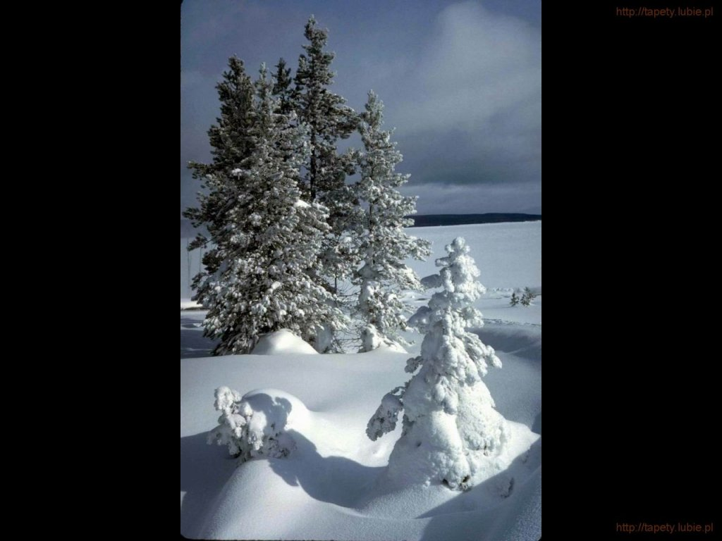
SALEZJAŃSKIE ZASOLE

Słowo na niedzielę.

Światło i sól
Nie tylko w bajkach, ale także w realnym życiu zdarzają się sytuacje, gdy ktoś dowiaduje się o sobie czegoś, co całkowicie zmienia jego egzystencję. Dowiaduje się np., że nie jest zwykłym Kowalskim, ale spadkobiercą wielkiej fortuny odziedziczonej od zapomnianego krewnego. Albo że nie jest już zwykłą nauczycielką w wiejskiej szkole, ale laureatką międzynarodowej nagrody.
Do swoich uczniów Jezus dzisiaj zwraca się słowami „wy jesteście”, uzmysławiając im, jak Bóg może przemienić serca. Jest to coś, co może całkowicie zmienić ich spojrzenie na samych siebie, ale także świadomość zadania, które jest przed nimi. Co ciekawe, Jezus wcale nie mówi o czymś, co muszą zrobić, ale o tym, kim są. Sięga przy tym do dwóch obrazów: światła i soli.
To jest niesłychane, ale prawdziwe: uczniowie są światłością świata. Jezus odnosi do nich to samo określenie, które odnosi do siebie samego: „Ja jestem światłością świata” (J 8, 12). Uczniowie oczywiście nie świecą własnym światłem, ale w ich życiu odbija się światło Chrystusa. Są jak planety, które na nocnym nieboskłonie świecą jasnym światłem, które nie pochodzi od nich, ale jest odbiciem światła słonecznego. Jest ono jednak wystarczająco mocne, aby stanowić pewny drogowskaz dla wszystkich poszukujących drogi.
Uczniowie są także solą ziemi. Solą, która zachowuje od zepsucia i nadaje smak. Żeby potrawa nabrała przyjemnego smaku, nie potrzebna wiele soli. Właśnie dlatego garstka uczniów Chrystusa potrafiła nadać zupełnie inny smak rzymskiemu imperium, a potem – całej cywilizacji. I nie przestaje zachowywać jej od całkowitego zepsucia do dzisiaj.
Jest tylko jeden warunek: sól musi być rzeczywiście solą a nie produktem solopodobnym, a światło musi rzeczywiście świecić, a nie chować się pod korcem wstydu i kompleksów. Uczeń Chrystusa nie musi dokonywać heroicznych czynów, musi tylko być autentyczny. Przez samo życie słowami Chrystusa stanie się światłem i solą dla świata. Czasami – ku swojemu zakłopotaniu – będzie się dowiadywał, że stał się dla swego otoczenia inspiracją, umocnieniem, napomnieniem i zaproszeniem do powrotu do Boga, nawet jeżeli nie zdawał sobie z tego sprawy.
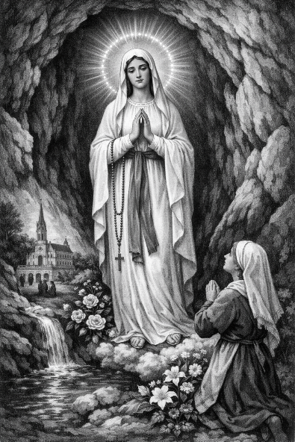
Najświętsza Maryja Panna z Lourdes
W dniu 11 lutego Kościół powszechny obchodzi liturgiczne wspomnienie Najświętszej Maryi Panny z Lourdes oraz ustanowiony przez św. Jana Pawła II w roku 1992 Światowy Dzień Chorego. Był 11 lutego 1858 r. gdy 14-letnia Bernadetta zobaczyła w grocie nieopodal Lourdes Białą Panią. Podczas osiemnastu objawień Maryja wzywała do modlitwy i pokuty oraz prosiła o wybudowanie kościoła w miejscu objawień.
11 lutego 1858 Bernadetta z siostrą i koleżanką poszły nad rzekę po drewno na opał, w okolice groty, poniżej skały Massabielle. Bernadetta tak opisała zdarzenie: „Kiedy zdjęłam pierwszy but usłyszałam hałas, jakby podmuch wiatru, wtedy odwróciłam głowę w kierunku łąki. Widziałam, że drzewa się nie poruszały, więc powróciłam do ściągania butów. Znowu usłyszałam ten sam hałas. Kiedy podniosłam głowę w stronę groty, ujrzałam Panią ubraną na biało. Miała białą suknię, biały welon, w pasie błękitną szarfę i różę na każdym bucie – żółtą, w takim samym kolorze jak łańcuszek jej różańca. Trochę się wystraszyłam. Sądziłam, że to złudzenie. Przecierałam oczy. Jeszcze raz popatrzyłam i widziałam cały czas tę samą Panią. Wsunęłam rękę do kieszeni i znalazłam w niej mój różaniec. Zrobiłam znak krzyża. Lęk, jaki odczuwałam zniknął. Uklękłam. Odmówiłam różaniec w obecności tej pięknej Pani. Zjawa przesuwała różańcowe paciorki, ale nie poruszała wargami. Kiedy skończyłam różaniec – nagle zniknęła”.
14 lutego Bernadeta przyszła do groty z przyjaciółkami, żeby przekonać się czy nie było to złudzenie. Uklęknęła przy grocie i zaczęła odmawiać różaniec. Po pierwszej dziesiątce zobaczyła tę samą Panią. Wodą święconą kropiła Ją, sądząc, że nie pochodzi od Boga. Tak napisała później: „Im bardziej kropiłam Ją wodą święconą, tym bardziej się uśmiechała…”.
Maryja nawołuje do nawrócenia
24 lutego Maryja powiedziała: „Proście o nawrócenie grzeszników!”
Królowa Niebios nakazała Bernadecie, by powtarzała przez kilka następnych dni: „Proście Boga o nawrócenie grzeszników.” Potem jeszcze zapytała: „czy byłoby jej trudno uklęknąć i pocałować ziemię w akcie pokuty za grzeszników”. Słowo pokuta padło po raz pierwszy, ale nie ostatni.
25 lutego Maryja nawoływała: „Pokuty! Pokuty! Pokuty!”. Poleciła także Bernadecie, by zjadła roślinę, która rosła w pobliżu, poszła do źródła, napiła się i obmyła się w nim, „Nie widząc źródła skierowałam się ku rzece. Pani jednak powiedziała mi, że to nie tam, i dała mi znak palcem, abym podeszła pod skałę. Zrobiłam tak. Znalazłam tam zaledwie odrobinę wody, jakby błoto, i z ledwością mogłam jej nabrać. Zaczęłam drążyć ziemię. Po chwili mogłam nabrać wody, ale trzy razy ją wyrzuciłam. Dopiero za czwartym razem mogłam się napić, tak bardzo woda była brudna”. Odkryte źródło nigdy nie wyschło, a dzięki niemu dochodziło do licznych uzdrowień.
2 marca Maryja powiedziała: „Przyjdźcie w procesji!”. Teraz Bernadeta musiała powiedzieć o tym kapłanom, żeby nie tylko przyszli w procesji, ale wybudowali kaplicę. Na wniosek proboszcza Bernadetta zapytała Panią kim jest, ale Ona tylko się uśmiechała. Tajemnicę zdradziła dopiero 25 marca 1858 r.: „Jestem Niepokalanym Poczęciem”.

